附件4

线上笔试流程

考生需提前做好所需设备及环境准备和测试，确保设备功能、考试环境等满足要求。
一、线上考试系统安装及模拟测试
（一）具体考试形式
１.通过网上报名系统初审的考生通过自备的电脑下载并登录“智试云”在线考试系统参加考试。
２.“智试云”在线考试系统由电脑端“智试云”及移动端“智视通”两部分构成，考生需要同时下载两个客户端才可完成考试。
（二）线上考试系统下载时间
2022年11月21日9:00—2022年12月15日17:30。因未在考试前下载在线考试系统而导致无法正常参加考试的，视为放弃考试资格。请考生下载软件、阅读《操作手册》，按照《操作手册》正确安装软件并熟悉软件功能，如安装或使用过程中有任何问题请在工作时间咨询技术电话400—808—3202。
（三）线上考试系统下载地址https://manager.zgrsw.cn/download.html#/download
（四）在线考试模拟测试时间
考试环节 | 时间
笔试自助模拟测试 | 2022年12月13日至12月14日，每天10:00—22:00
笔试集中模拟测试 | 2022年12月15日，具体流程参照以下正式考试
自助模拟测试：考生可在自助模拟时间内自行安排时间模拟一次。
集中模拟具体测试流程与正式考试一致，请按考试环境要求准备。
注意：模拟测试是发现考生电脑设备、移动设备和网络环境是否存在问题的关键环节，解决设备或网络环境问题需要充足时间，请考生认真参加模拟测试，确认所有考试相关设备正常。因考生个人原因不参加模拟测试，正式考试开考前或参加考试时才发现设备或网络环境问题，导致无法正常参加或完成考试的，由考生自行承担责任。为保障考试顺利进行，模拟测试成功后，建议不再将电脑设备作其他用途，并请保持考试环境及网络设备稳定。
二、线上正式考试时间
笔试时间为2022年12月16日上午10:00—11:30，笔试时间为90分钟，正式考试开考后5分钟，仍未登录系统的考生视为缺考。考试全程不可提前交卷，考试过程中不得离开考试监控，否则将取消考试资格。笔试具体安排如下：
登录时间 | 待考时间 | 开考时间 | 笔试时间
09:30 | 09:50—10:00 | 10:00 | 10:00—11:30
三、考试流程
流程分为：软件下载、设备准备、人脸登录、阅读考试相关要求、佐证绑定、进入考试、开始答题、交卷等环节。下文所用图片为示意图，仅供参考，具体以当天正式考试系统为准。
（一）软件下载。考生需在公告规定时间内使用浏览器登录“智试云”“智试通”下载地址进行下载。“智试云”使用电脑直接点击下载，“智试通”使用移动设备（手机或平板）浏览器扫码下载。“智试云”在线考试系统由电脑端“智试云”及移动端“智试通”两部分构成，考生需要同时下载两个客户端才可完成考试。
（二）设备准备。线上考试前，请确认考试环境（房间）设置符合要求，考试设备和系统配置符合要求，电量充足，网络正常，且保证在“智试云”“智试通”系统上摄像、录音等功能运行正常。
（三）人脸登录。考生于开考前30分钟使用人脸识别方式登录“智试云”线上考试系统，不得多端登录。如人脸登录失败，可联系技术服务人员进行解决。考试过程中考生不得使用滤镜、美颜等功能，妆容不宜夸张，不得遮挡面部、耳部，不得戴口罩。
（四）阅读考试相关要求。考生登录考试系统后，须认真阅读考试流程，了解考试系统。
（五）佐证绑定。进入考试前，打开移动端“智试通”，通过APP内置扫码功能扫描系统对应考试项目的二维码，开启“智试通”佐证视频录制（录制完成后将自动上传）。注意：如果二维码识别不成功，可使用绑定码绑定“智试通”和电脑端。
在考试开始前，须使用移动设备前置摄像头360度环拍考试环境（确保本人在镜头内），环拍完后将移动设备固定在能够拍摄到考生桌面、电脑屏幕、周围环境及考生行为的位置，持续拍摄至考试结束（不得中断拍摄）。具体详见移动端APP《“智试通”操作手册》。
（六）进入考试。当允许进入考试后（注意考试进入时间），考生方可点击【进入考试】按钮进入考试页面。如【进入考试】按钮不可点击，请点击【刷新】按钮更新考试状态。考生只能使用一个显示器进行考试，如有外接显示器的，请先拔掉多余外接显示器再进入考试。考生进入考试界面后系统将自动开启视频录制并实时上传至服务器，请考生不要作出切屏、截屏或其它与考试无关的操作。
（七）开始答题。考生必须在开考时间前进入到考试页面。考试截止进入时间后，系统不再允许考生进入该环节考试界面。
考生桌面只允许摆放一张空白A4纸和一支黑色中性笔，以备答题时使用。开考后、作答前，请在佐证摄像头前正反面展示A4纸。
注意事项：
1.当题目长时间不显示，请检查网络状态并点击【返回主页】尝试重新进入。
2.考试过程中请考生不要作出与考试无关的任何操作，考试全程会有摄像头、麦克风采集及录屏。
3.考试过程中考生不得抄录、复制或外泄传播考试相关内容，不得在网络上发布任何与考试相关的信息。
4.考试过程中考生不得查阅任何资料或向他人求助。
5.考生作答期间，不得以任何方式暗示或透露姓名等个人信息。
6.如考生需要提前结束考试（在允许的交卷时间段），可点击【交卷】按钮，点击确认框中的【确认】按钮后结束考试。
7.在考试过程中，考生如遇网络中断，请重新连接网络，再重新进入考试。如提示“交卷失败”，请拨打技术咨询电话。
8.当需要向监考人员求助时，可以点击【求助】按钮，通过输入文字与监考人员进行沟通。
9.考试结束后会出现数据上传界面，请考生不要作出任何操作，数据上传完成将提示上传成功（此时可关闭考试页面，完成本次考试）；若数据上传失败，请按照指引进行操作或拨打技术咨询电话。
10.在考试过程中，如遇其他特殊情况，考生可通过【求助】联系监考人员解决。

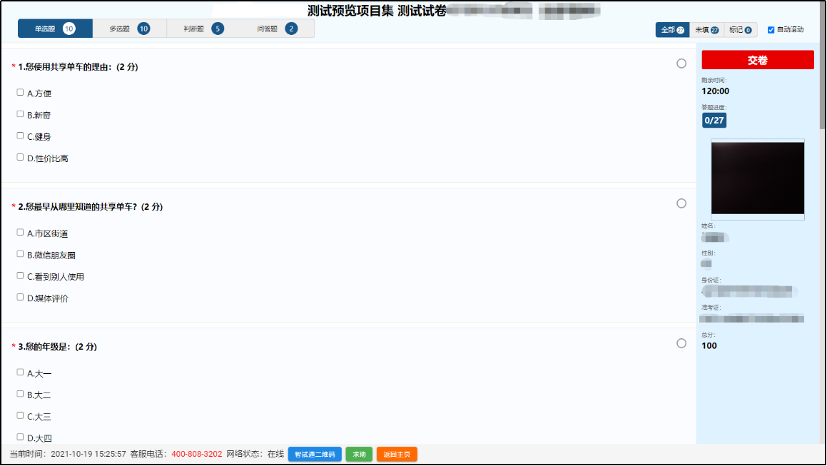
（样式图，内容以系统为准）
（八）交卷。若考试时间截止时，请考生耐心等待系统上传数据，直至提示上传完毕后方可回到首页。考试结束后，手动停止移动端“智试通”APP佐证视频拍摄，并于60分钟内检查确认佐证视频已上传。注意：“智试通”拍摄的佐证视频会自动上传，请考生确认上传成功即可。若上传未能成功，请考生务必主动联系技术人员处理。在考试成绩未公布之前，请勿卸载或删除“智试云”和“智试通”软件及相关文件。

